1. **下载字体的网站：**

http://www.fontke.com/tags.php?/Kaku/1/

1. **字体安装**

**【windows XP字体安装】**

* + **法一：**

将字体文件直接放到\WINDOWS\Fonts\系统字体文件夹下，就会自动安装，但是这样会增加系统负荷，影响系统的运行速度，而且如果格式化C盘的话，安装的字体便会消失。

* + **法二：**

在其它盘中(非C盘)建一个文件夹fonts，将要安装的字体全部放到里面；

进入：C盘🡪WINDOWS🡪Fonts文件夹，点击菜单栏的”文件”🡪”安装新字体”;

在弹出的”添加字体”对话框中，找到存放字体的文件夹，点击”全选”,并将”将字体复制到Fonts文件夹”前的勾去掉，然后再点”确定”，这样字体就安装完了；

这样安装的其实只是一个快捷方式，在\WINDOWS\Fonts\下你可以看到所安装字体的快捷方式；

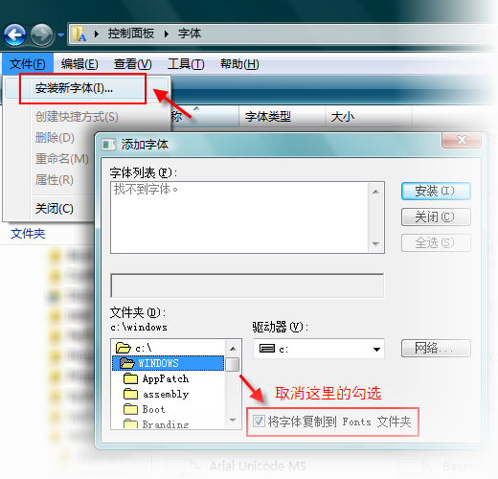

* + **法三：**

平时很少用到，特殊情况下必须用的字体这些字体就不必安装了，可以先打开字体文件，然后再打开PS，那个字体就已经在PS里恭候了。

**【windows7字体安装】**

* + **设置：**

1. 在控制面板打开 Fonts（字体）
2. 点击左侧的“Font Settings” ，打开字体设置窗口

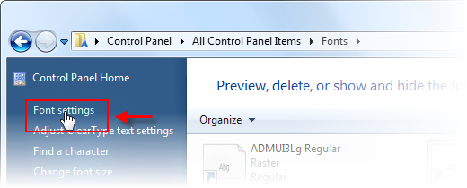

1. 在“Allow fonts to be installed using a shortcut” （允许使用快捷方式安装字体）前面打勾, 点击“OK” 完成设置。
2. 完成以上设置后就可以安装字体了，可以用下面三种方法安装。（字体安装可能需要相应的管理员权限）
   * **安装字体：**

* 双击打开你要安装的字体，勾选“Use shortcut”，然后点击 Install 即可；

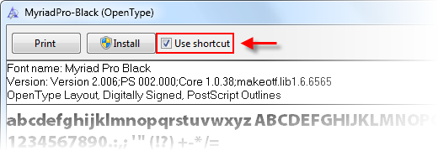

* 也可以右击要安装的字体文件，选择 “Install as link”；

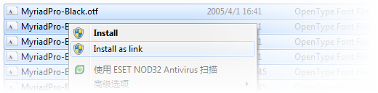

* 同时安装多个字体的方法：选择你要安装的多个字体（比如全选，Ctrl+A），右击，选择“Install as link”即可。

**【Mac 字体安装】**

* + **法一：**

进入：应用程序🡪字体册，选择文件菜单下的添加字体，之后找到该字体文件位置，点击打开即可。编辑菜单下的[解决重复]可以去除重复的字体。

1. **Web fonts with @font-face**

|  |
| --- |
| @font-face { font-family: Delicious; src: url('Delicious-Roman.otf') format("truetype"); }  Then call it using font-family:  h3 { font-family: Delicious, sans-serif; } |

如果引用要引用的字体文件太多，可以将引用字体文件的样式放在一个CSS文件中，然后通过@import导入该CSS文件

|  |
| --- |
| @import url(http://www.princexml.com/fonts/larabie/index.css) all;  h1 { font-family: Goodfish, serif } |

**浏览器支持：**

Safari 3.1

1. **font-size**

chrome对于font-size<=12px的字体大小显示全以12px为准。

* + **解决方法一**

只需定义样式，webkit的私有属性：

html{-webkit-text-size-adjust:none;}

* + **解决方法二：**

在chrome浏览器工具栏 选项 > 高级选项 > 更改字体和语言设置 > 语言 > 谷歌浏览器语言 设置改为English

1. **canvas font**

canvas 文字是绘制出来的，绘制文字使用的是哪种字体，显示时就是哪种字体，如果用CSS指定其它的字体也不起作用，canvas.font指定其它的字体也不起作用。

1. **windows常用系统字体**

Japanese:

Chinese:

1. **Mac常用系统字体**

Japanese:

Hiragino Kaku Gothic Pro Hiragino Kaku Gothic Std Hiragino Maru Gothic Pro Hiragino Mincho Pro

Chinese:

Apple LiGothic(繁体) Apple LiSung(北京)(繁体) Beijing(简体) BiauKai(標楷)(繁体) Fang Song（仿宋） Hei（黑） Kai（楷）

1. **等宽字体**

Japanese:

MS Gothic MS Mincho

Chinese:

仿宋_GB2312 楷体_GB2312 隶书 宋体-方正超大字符集 新宋体 幼圆

English：

XP自带的等宽字体：  
BatangChe Courier "Courier New" DotumChe Fixedsys GulimChe GungsuhChe "Lucida Console" "Lucida Sans Typewriter" MingLiU "MS Gothic" "MS Mincho" Terminal  仿宋_GB2312 楷体_GB2312 隶书 宋体-方正超大字符集 新宋体 幼圆

XP自带的可显示中文，日文文字的等宽字体（除了中文名称的字体）：（推荐前三种）  
"Courier New" "Lucida Sans Typewriter"  GulimChe MingLiU  BatangChe Courier "DotumChe" GungsuhChe "Lucida Console" "MS Gothic"

Linux自带的等宽字体：

Sans Mono

Mac自带的等宽字体：

MS Gothic MS Mincho Osaka（大阪）